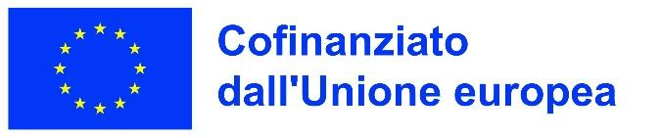

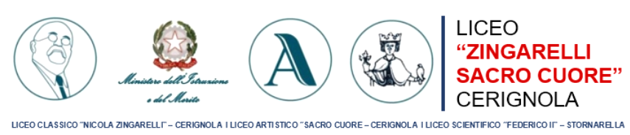
ALLEGATO A

Al Dirigente Scolastico
Liceo “Zingarelli-Sacro Cuore”
CERIGNOLA (FG)

DOMANDA DI PARTECIPAZIONE

Il/La sottoscritt__ _______________________________________________, nat__ a __________________________________________ prov. ___________ il ____________________ domiciliat__ a ______________________________ alla via/piazza__________________________ tel. ____________________________ cellulare __________________________ e-mail_________________________________ codice fiscale ______________________________ , in servizio presso il Liceo Zingarelli-Sacro cuore nell’anno scolastico 2026/2027 con il ruolo di:
◻ personale docente
◻ personale ATA

CHIEDE
di partecipare alla procedura di selezione per il personale scolastico nell'ambito del progetto Erasmus+ Azione KA 121, codice progetto KA121-SCH C1B14849, relativo alle attività di Job Shadowing.

Si allegano alla presente:
- Allegato B (Tabella di valutazione)
- Curriculum Vitae
- eventuali certificazioni possedute.

_______________________________, _________________ Firma
________________________

ALLEGATO B

TABELLA DI VALUTAZIONE - DOCENTI
Titoli culturali e professionali | Modalità di valutazione | Valutazione in punti | Punteggio attribuito dal candidato | Punteggio attribuito dalla commissione
Competenze linguistiche in lingua inglese certificate (solo Cambridge) | Livello C1 | 15 | 15
 | Livello B2 | 10 | 15
 | Livello B1 | 5 | 15
 | Livello A2 | 2 | 15
Certificazione CLIL |  | 5 | 5
Certificazioni digitali riconosciute (ICDL, DigCompEdu, ecc.) |  | 5 | 5
Esperienza in progetti Erasmus+, europei o di internazionalizzazione | 5 pt per ogni esperienza – max 2 esperienze | 5 | 10
Corsi di formazione attinenti alla progettazione Erasmus |  | 5 | 5
TOTALE |  |  | 40

TABELLA DI VALUTAZIONE - ATA
Titoli culturali e professionali | Modalità di valutazione | Valutazione in punti | Punteggio massimo
Competenze linguistiche in lingua inglese certificate (solo Cambridge) | Livello C1 | 15 | 15
 | Livello B2 | 10 | 15
 | Livello B1 | 5 | 15
 | Livello A2 | 2 | 15
Certificazioni digitali riconosciute (ICDL, DigCompEdu, ecc.) |  | 5 | 5
Esperienza in progetti Erasmus+, europei o di internazionalizzazione | 5pt per ogni esperienza - max due esperienze | 5 | 10
Corsi di formazione attinenti alla progettazione Erasmus |  | 5 | 5
TOTALE |  |  | 35

